**Контент на карточке товара**

В блоке описания на карточке товара может быть выведен контент в формате HTML

Ширина контейнера адаптивная – от 948 px (максимальная ширина, desktop) – до 288 px (минимальная ширина, mobile).

Высота – произвольная.

Формат – HTML:

* + Первые 350 символов текста не должны содержать изображений.
  + Изображение не должно быть больше 948px в ширину.
  + Допускается использовать только html разметку, без инлайн-стилей, без js.
  + Не допускается использование заголовков h1.
  + Для достижения наилучшего результата предлагаем использовать заготовку (ниже архив с файлом BRAND_CONTENT_TEMPLATE .html).



* + - Контент следует размещать между блоками с html-комментариями BRAND CONTENT START и BRAND CONTENT END.
    - Сами комментарии не стоит удалять.
    - Пример места, куда необходимо вставлять контент страницы:

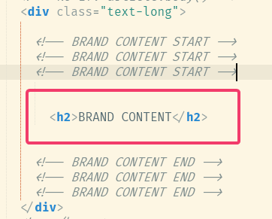

* + Нельзя использовать нестандартные шрифты. ​Наш шрифт HCo Gotham (italic начертания нет, жирность: 400, 500 и 700).
  + Названия css-классов следует снабдить префиксом или суффиксом (например краткое название бренда) для избежания переопределения стилей сайта.
  + Рекомендуется проводить проверку отображения верстки в браузерах, которые поддерживает сайт.

**Таблица совместимости браузеров ниже**

|  |  |
| --- | --- |
| **Браузер** | **Минимальная версия** |
| Desktop | | |
| 1 | Chrome | Две последних версии браузера |
| 2 | Yandex Browser |
| 3 | FireFox |
| 4 | Safari (MacOS) | 10.1 |
| 5 | Opera | Две последних версии браузера |
| 6 | Edge | 16 (соответсвует 41.0) |
| Mobile | | |
| 1 | Chrome (Android browser) | 67 |
| 2 | Safari (iOS) | 10.3 |

**Диапазоны разрешений для различных типов устройств:**

